大灣國小資源1班國字字配置習寫單~广部的字
廁 | 康 | 座 | 廣 | 度 | 店 | 圈  出部首
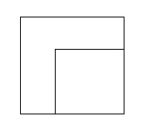 |  |  |  |  | ㄏ字型 | 字型結  構
廁 | 康 | 座 | 廣 | 度 | 店 | 寫  一  寫
大灣國小資源1班國字字配置學習單~尋找遊戲
广部的字
庫 康 廁 廂 府 店 底 座 廉 廊 廚 廟 廠 廣 度 庭 序 床 廢 廳 廈
圈出广部，再寫一寫！
通過標準：□非常好□良好□尚可□加油□好好加油  態 度：□獨立完成□口語提示□肢體協助 | 評語建議：

